
АДМИНИСТРАЦИЯ ЛЕНИНГРАДСКОЙ ОБЛАСТИ
КОМИТЕТ ПО КУЛЬТУРЕ ЛЕНИНГРАДСКОЙ ОБЛАСТИ

ПРИКАЗ

«___»____________ 2018 г. №___________________

Санкт-Петербург

О включении выявленного объекта культурного наследия
«Церковь Преображения Господня», расположенного по адресу: Ленинградская область, д. Загубье, в единый государственный реестр объектов культурного наследия (памятников истории
и культуры) народов Российской Федерации в качестве объекта культурного наследия регионального значения, с наименованием «Церковь Преображения Господня» по адресу: Ленинградская область, Волховский район, д. Загубье, ул. Церковная, д б/н, утверждении границ его территории и установлении предмета охраны

В соответствии со ст. ст. 3.1, 9.2, 18, 33 Федерального закона от 25 июня 2002 года № 73-ФЗ «Об объектах культурного наследия (памятниках истории и культуры) народов Российской Федерации», ст. 4 областного закона Ленинградской области от 25.12.2015 № 140-оз «О государственной охране, сохранении, использовании и популяризации объектов культурного наследия (памятников истории и культуры) народов Российской Федерации, расположенных на территории Ленинградской области», п. 2.2.2. Положения о комитете по культуре Ленинградской области, утвержденного постановлением Правительства Ленинградской области от 24.10.2017 № 431, на основании акта государственной историко-культурной экспертизы, выполненного аттестованным экспертом Полетайкиным В.В. (приказ Министерства культуры Российской Федерации от 7 декабря 2016 года № 2678)

п р и к а з ы в а ю:

1. Включить выявленный объект культурного наследия «Церковь Преображения Господня», расположенный по адресу: Ленинградская область, д. Загубье, в единый государственный реестр объектов культурного наследия (памятников истории и культуры) народов Российской Федерации в качестве объекта культурного наследия регионального значения, с наименованием «Церковь Преображения Господня», вид объекта – ансамбль в составе: 1. Церковь Преображения Господня, 2. Ворота, расположенного по адресу:
Ленинградская область, Волховский район, д. Загубье, ул. Церковная, д б/н .
2. Утвердить границы территории ансамбля согласно приложению № 1 к настоящему приказу.
3. Установить предмет охраны ансамбля согласно приложению № 2 к настоящему приказу.
4. Исключить выявленный объект культурного наследия «Церковь Преображения Господня» из Перечня выявленных объектов культурного наследия, расположенных на территории Ленинградской области.
5. Отделу по осуществлению полномочий Ленинградской области в сфере объектов культурного наследия департамента государственной охраны, сохранения и использования объектов культурного наследия комитета по культуре Ленинградской области:
- обеспечить внесение в единый государственный реестр объектов культурного наследия (памятников истории и культуры) народов Российской Федерации сведений об объекте культурного наследия регионального значения (ансамбль) «Церковь Преображения Господня», о границах его территории и предмете охраны;
- направить письменное уведомление собственнику или иному законному владельцу памятника о включении его в единый государственный реестр объектов культурного наследия (памятников истории и культуры) народов Российской Федерации;
- направить в срок не более чем пять рабочих дней со дня вступления в силу настоящего приказа копию настоящего приказа с приложениями в территориальный орган федерального органа исполнительной власти, уполномоченного Правительством Российской Федерации на осуществление государственного кадастрового учета, государственной регистрации прав, ведение Единого государственного реестра недвижимости и предоставление сведений, содержащихся в Едином государственном реестре недвижимости.
6. Настоящий приказ вступает в силу со дня его официального опубликования.
7. Контроль за исполнением настоящего приказа возложить на заместителя председателя – начальника департамента государственной охраны, сохранения и использования объектов культурного наследия комитета по культуре Ленинградской области.

Председатель комитета | Е.В. Чайковский

ПОДГОТОВИЛ:

Консультант отдела по осуществлению полномочий Ленинградской области в сфере объектов культурного наследия департамента государственной охраны, сохранения и использования объектов культурного наследия комитета по культуре Ленинградской области

М.Я. Щербакова

СОГЛАСОВАНО:

Заместитель председателя - начальник департамента государственной охраны, сохранения и использования объектов культурного наследия комитета по культуре Ленинградской области

_________________ А.Н. Карлов

Заместитель начальника департамента государственной охраны, сохранения и использования объектов культурного наследия комитета по культуре Ленинградской области

Г.Е. Лазарева

Начальник сектор правового обеспечения департамента государственной охраны, сохранения и использования объектов культурного наследия комитета по культуре Ленинградской области

О.А. Лавриненко

Начальник отдела по осуществлению полномочий Ленинградской области департамента государственной охраны, сохранения и использования объектов культурного наследия комитета по культуре Ленинградской области

С.А. Волкова

ОЗНАКОМЛЕН:

Заместитель председателя - начальник департамента государственной охраны, сохранения и использования объектов культурного наследия комитета по культуре Ленинградской области

_________________ А.Н. Карлов

Приложение 1
к Приказу комитета по культуре
Ленинградской области
от «__» ________ 2018 г. № ____

Границы территории объекта культурного наследия
«Церковь Преображения Господня», ансамбль, в составе: 1. Церковь Преображения Господня, 2. Ворота, расположенного по адресу:
Ленинградская область, Волховский район, д Загубье, ул Церковная, д б/н

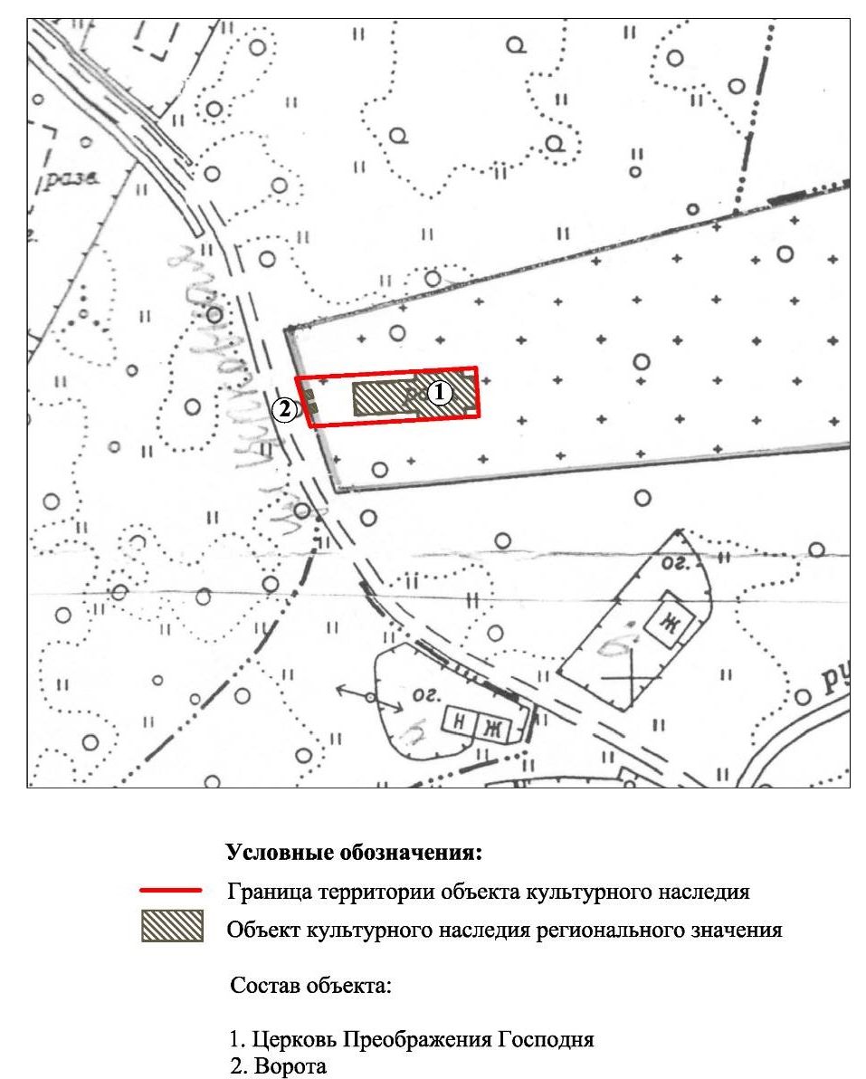

Координаты поворотных точек границ территории объекта культурного наследия
«Церковь Преображения Господня», ансамбль, в составе: 1. Церковь Преображения Господня, 2. Ворота, расположенного по адресу:
Ленинградская область, Волховский район, д Загубье, ул Церковная, д б/н
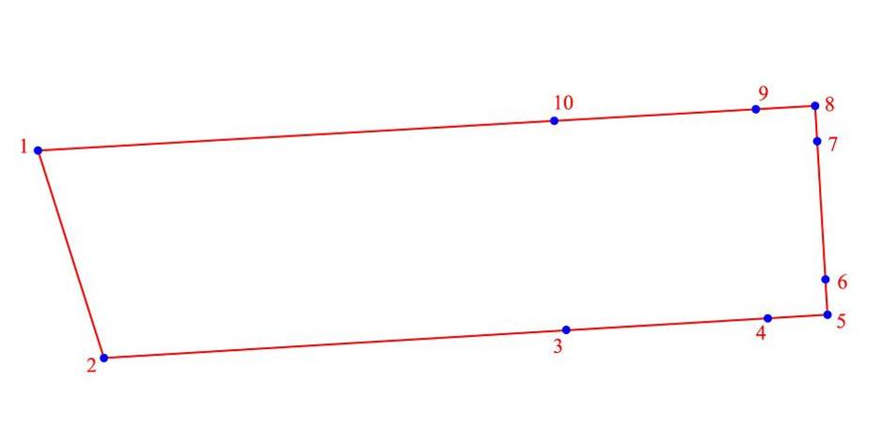

Номер  Поворотной  точки | Координаты поворотных точек в WGS (градусы/мин/сек) |  | Координаты поворотных точек в местной системе координат –  СК 1963 район С зона 3.5
Номер  Поворотной  точки | N | E | N | E
1. | 60°25'50.545" | 32°46'18.076" | 6691160.765 | 267840.861
2. | 60°25'49.925" | 32°46'18.346" | 6691141.588 | 267845.091
3. | 60°25'50.058" | 32°46'19.930" | 6691145.840 | 267869.297
4. | 60°25'50.106" | 32°46'20.567" | 6691147.358 | 267879.038
5. | 60°25'50.145" | 32°46'20.953" | 6691148.579 | 267884.942
6. | 60°25'50.297" | 32°46'20.876" | 6691153.298 | 267883.735
7. | 60°25'50.545" | 32°46'20.857" | 6691160.973 | 267883.405
8. | 60°25'50.698" | 32°46'20.818" | 6691165.694 | 267882.787
9. | 60°25'50.688" | 32°46'20.316" | 6691165.367 | 267875.111
10. | 60°25'50.660" | 32°46'19.717" | 6691164.431 | 267865.957

Описание границ

от точки 1 до точки 2 проходит на юго-восток вдоль дороги, от точки 2 до точки 3 на восток до отмостки здания церкви, расположенного по адресу Ленинградская область, Волховский р-н, д Загубье, ул Церковная, д б/н, от точки 3 до точки 4 на восток по отмостке здания церкви, от точки 4 до точки 5 на восток, от точки 5 до точки 6 на север до отмостки здания церкви, от точки 6 до 7 на север по отмостке здания церкви, от точки 7 до точки 8 на север, от точки 8 до точки 9 на запад до отмостки здания церкви, от точки 9 до точки 10 на запад по отмостке здания церкви, от точки 10 до точки 1 на запад.

Режим использования территории объекта культурного наследия
«Церковь Преображения Господня», ансамбль, в составе: 1. Церковь Преображения Господня, 2. Ворота, расположенного по адресу:
Ленинградская область, Волховский район, д Загубье, ул Церковная, д б/н.

1. На территории памятника запрещаются: строительство объектов капитального строительства и увеличение объемно-пространственных характеристик существующих на территории памятника объектов капитального строительства; проведение земляных, строительных, мелиоративных и иных работ, за исключением работ по сохранению объекта культурного наследия или его отдельных элементов, сохранению историко-градостроительной или природной среды объекта культурного наследия.
2. На территории памятника разрешается ведение хозяйственной деятельности, не противоречащей требованиям обеспечения сохранности объекта культурного наследия и позволяющей обеспечить функционирование объекта культурного наследия в современных условиях.
3. Запрещается использовать территорию объекта культурного наследия:
под склады и объекты производства взрывчатых и огнеопасных материалов, предметов и веществ, загрязняющих интерьер объекта культурного наследия, его фасад, территорию и водные объекты и (или) имеющих вредные парогазообразные и иные выделения;
под объекты производства, имеющие оборудование, оказывающее динамическое и вибрационное воздействие на конструкции объекта культурного наследия, независимо от мощности данного оборудования;
под объекты производства и лаборатории, связанные с неблагоприятным для объекта культурного наследия температурно-влажностным режимом и применением химически активных веществ.

Приложение 2
к Приказу комитета по культуре
Ленинградской области
от «__» ______ 2018 г. № ______

Предмет охраны
объекта культурного наследия регионального значения
«Церковь Преображения Господня», ансамбль, в составе: 1. Церковь Преображения Господня, 2. Ворота, расположенного по адресу:
Ленинградская область, Волховский район, д Загубье, ул Церковная, д б/н.

№№ п/п | Виды предметов охраны | Элементы предметов охраны | Фотофиксация
1 | 2 | 3 | 4
1. | Объемно-пространственное и планировочное решение территории: | историческое местоположение (на кладбище у дороги через д. Загубье); размещение и обращенность к дороге проходящей через д. Загубье (местоположение и габариты церкви, въездных ворот с фрагментами ограды, дорожка от ворот к зданию церкви);  доминирующая, средообразующая роль в окружающей среде и прилегающей застройке деревни;  местоположение в границах территории. | 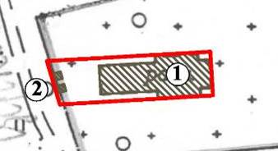  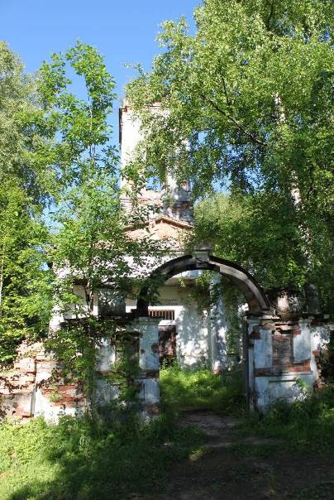
- Церковь Преображения Господня

1 | Объемно-пространственное  решение: | конфигурация и габариты одноэтажного, прямоугольного в плане здания с прямоугольной апсидой, пристроенной колокольней («кораблем»), главой с куполом на круглом барабане, тремя портиками;  историческое местоположение и конфигурация элементов:  исторические отметки. | 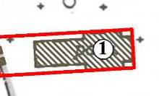  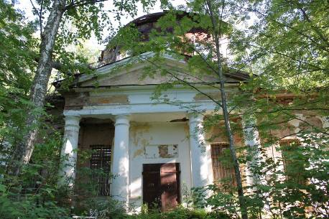  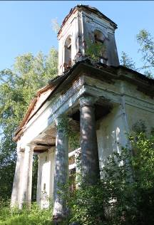
2 | Конструкции здания: | исторические наружные капитальные кирпичные стены с фрагментарными утратами, колонны портиков, арки, угловые своды (тромпы). | 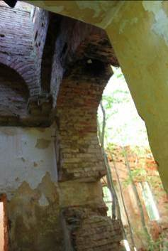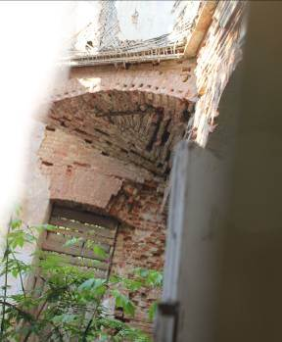
3 | Объемно-планировочное  решение: | историческое объемно-планировочное решение в габаритах капитальных стенах.
4. | Архитектурно-художественное  решение фасадов: | архитектурно-художественное решение фасадов в классическом стиле  (местоположение, конфигурация, материал исторических элементов):  - паперти - известняковая скоба;  - цоколь: пиленые гранитные блоки;  - стены: кирпичные гладко оштукатуренные;  - оконные и дверные проемы прямоугольные;  - портики с колоннами тосканского ордера кирпичные оштукатуренные;  - фронтоны: кирпичные оштукатуренные с профилированным карнизом;  - барабан с куполом над четвериком храма (дерево);  - лестницы из известнякового камня (на западном, южном и северном фасадах);  - надписи над входами;  - окраска в желтый и белый колера;  - исторический рисунок расстекловки оконных заполнений. | 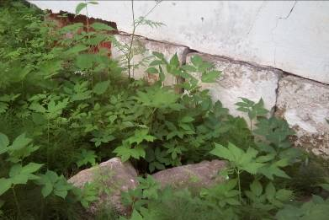  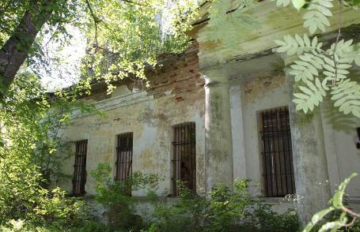  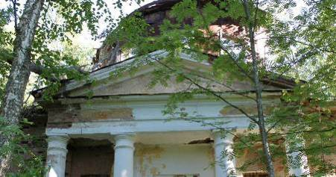  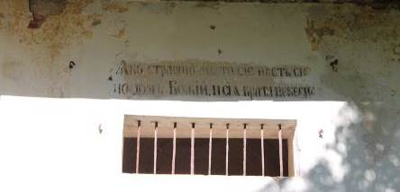
- Ворота

1 | Объемно-пространственное  решение: | въездные ворота: столбы (тумбы), прясла кирпичные, арка. | 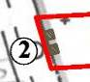  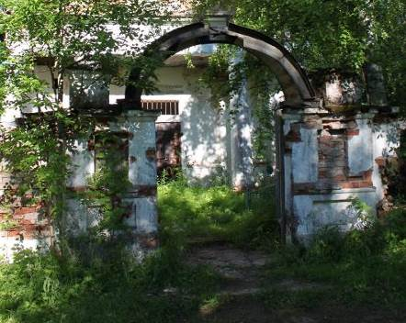
2 | Конструкции здания: | исторические кирпичные стены на цоколе.
3 | Объемно-планировочное  решение: | историческое объемно-планировочное решение в виде линейного сооружения.
4. | Архитектурно-художественное  решение фасадов: | архитектурно-художественное решение с элементами классицизма (местоположение, конфигурация, материал исторических элементов):  тумбы ворот (две) кирпичные;  цоколь с нишей; две пилястры, навершие в виде квадратного столбика с распушкой;  арка ворот полуциркульная деревянная с килевидным металлическим окрытием;  прясла кирпичные, оштукатуренные;  плиты мощения дорожки от ворот к зданию церкви (местоположение, материал – известняк). | 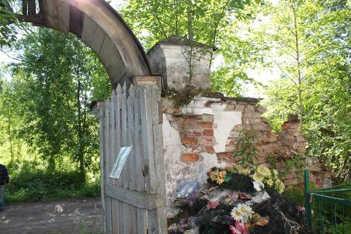  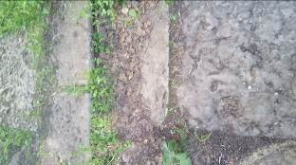
Предмет охраны может быть уточнен в процессе историко-культурных и реставрационных исследований, реставрационных работ.

